📄 DATENBLATT – ES‑AQUA 1.2 „UV‑SAFE“
Version: 1.2
Status: Prototyp – testbereit
Kategorie: Passives Mehrstufen‑Filtersystem mit integrierter UV‑C‑Desinfektion
Einsatzbereich: Trinkwasseraufbereitung in Haushalten, Camps, Krisengebieten, Off‑Grid‑Umgebungen

1. Systembeschreibung
Der ES‑AQUA 1.2 ist ein modularer, stromsparender Wasserfilter, der mechanische, adsorptive und UV‑basierte Desinfektion kombiniert.
Das System arbeitet ohne Druck, ohne Chemikalien und benötigt nur geringe elektrische Leistung für die UV‑C‑Einheit.
Ziel: Bereitstellung von trinkfertigem Wasser nach 10‑minütiger UV‑Desinfektion (Laborvalidierung ausstehend).

2. Technische Hauptmerkmale
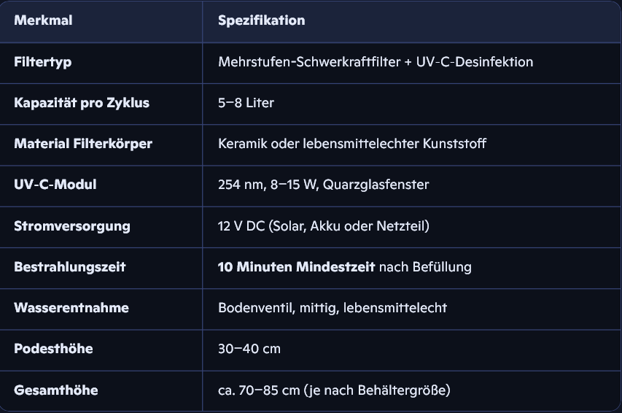

3. Filtrationsstufen (von oben nach unten)
Stufe 1 – Grober Kies (2–3 cm)
• Entfernt grobe Partikel
• Stabilisiert Flussgeschwindigkeit

Stufe 2 – Feinsand (4–6 cm)
• Mechanische Feinfiltration
• Reduktion von Trübungen und Schwebstoffen
Stufe 3 – Aktivkohle (3–5 cm)
• Adsorption von Gerüchen, organischen Stoffen, Pestiziden
• Verbesserung von Geschmack und Klarheit

Stufe 4 – Keramikfilterplatte (0,2–0,5 µm)
• Blockiert Bakterien und Protozoen
• Reinigbar und austauschbar
• Optional: Silberimprägnierung

Stufe 5 – UV‑C‑Desinfektion (254 nm)
• Inaktiviert verbleibende Mikroorganismen
• Quarzglasfenster für optimale Transmission
• Automatische Abschaltung bei Deckelöffnung

4. UV‑C‑Modul – technische Details
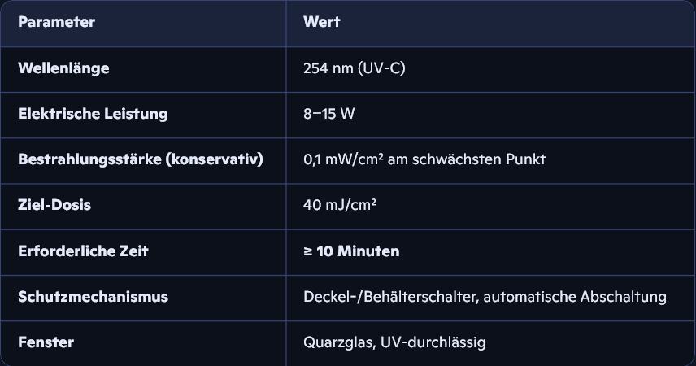

5. Leistungsdaten (theoretisch, vor Laborprüfung)
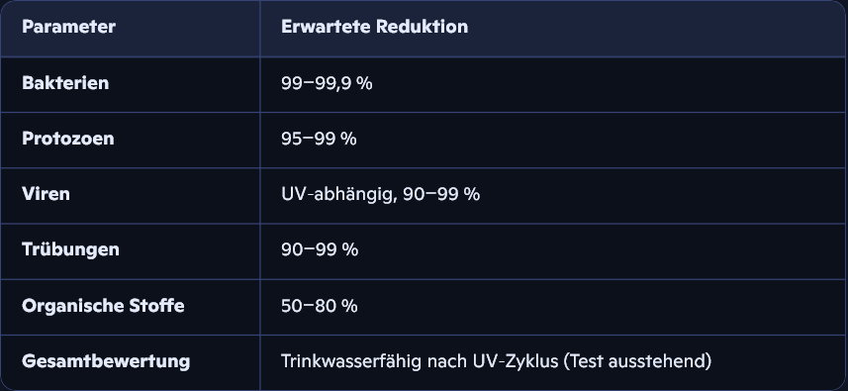

6. Sicherheit & Schutz
• UV‑Lampe deaktiviert bei geöffnetem Deckel
• Elektronik spritzwassergeschützt
• Hahn lebensmittelecht
• Keine direkte UV‑Exposition für Nutzer
• Optional: LED‑Statusanzeige (UV aktiv / UV aus)

7. Wartung
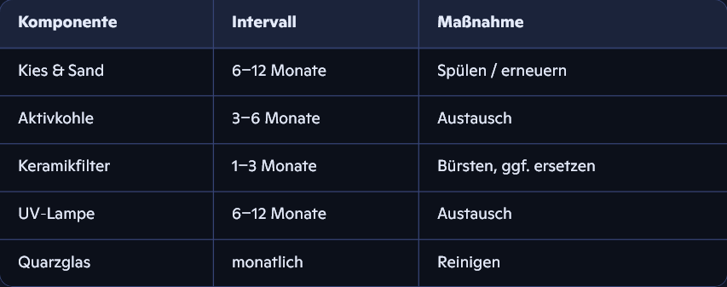

8. Einsatzgebiete
- Haushalte ohne sauberes Leitungswasser
- Katastrophenhilfe / NGOs
- Off-Grid-Siedlungen
- Entwicklungsländer
- Krisen- und Notfallversorgung
- Camping / Outdoor (mit Solarmodul)

9. Hinweise zur Nutzung
- Rohwasser einfüllen
- Filtration abwarten
- Deckel schließen
- UV-Modul 10 Minuten laufen lassen
- Wasser entnehmen
- Bei jeder neuen Befüllung beginnt der UV-Zyklus neu

10. Status & Validierung
• Konstruktion vollständig
• Funktionsprinzip technisch realisierbar
• Sicherheitslogik definiert
• UV‑Dosis konservativ berechnet
• Bereit für Laborprüfung (mikrobiologische Tests)

